|
วันเข้าพรรษา
วันพฤหัสบดีที่ 14 กรกฎาคม 2565
ประวัติวันเข้าพรรษา กิจกรรมถวายเทียนพรรษา

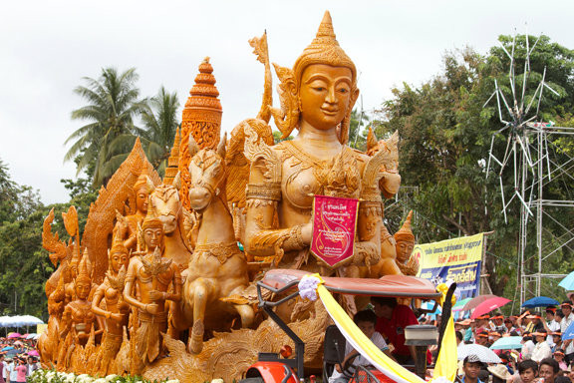

วันเข้าพรรษา 2565 ตรงกับ

วันที่ 14 กรกฎาคม 2565
วันเข้าพรรษา เป็นวันสำคัญวันหนึ่งในพระพุทธศาสนาที่พระสงฆ์เถรวาทจะอธิษฐานว่าจะพักประจำอยู่ ณ ที่ใดที่หนึ่งตลอดฤดูฝนเป็นระยะเวลา 3 เดือนตามที่พระธรรมวินัยได้บัญญัติไว้โดยไม่ไปค้างแรมที่อื่น หรืออาจพูดเป็นภาษาทั่วไปว่า จำพรรษา (พรรษา แปลว่า ฤดูฝน , จำ แปลว่า พักอยู่) พิธีเข้าพรรษานี้ถือว่าเป็นข้อปฏิบัติสำหรับพระสงฆ์โดยตรง ไม่สามารถละเว้นได้ทุกกรณี ซึ่งการเข้าพรรษาตามปกติจะเริ่มนับตั้งแต่วันแรม 1 ค่ำ เดือน 8 ของทุกปี (หรือเดือน 8 หลัง ถ้ามีเดือน 8 สองหน) และจะสิ้นสุดลงในวันขึ้น 15 ค่ำ เดือน 11 หรือวันออกพรรษา

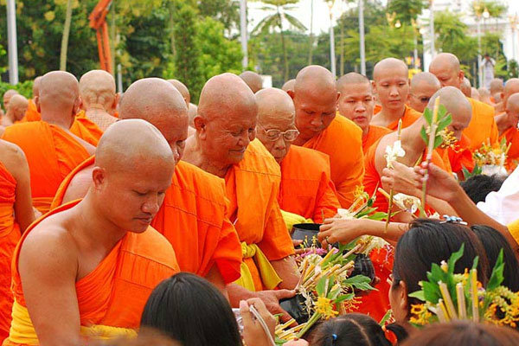

ความเป็นมาของวันเข้าพรรษา
วันเข้าพรรษา (วันแรม 1 ค่ำ เดือน 8) หรือเทศกาลเข้าพรรษา (วันแรม 1 ค่ำ เดือน 8 ถึง วันขึ้น 15 ค่ำ เดือน 11) ถือว่าเป็นวันสำคัญทางศาสนาพุทธที่สำคัญวันหนึ่งของประเทศไทย โดยมีกำหนดระยะเวลา 3 เดือนในช่วงฤดูฝน ซึ่งวันเข้าพรรษาเป็นวันสำคัญทางพระพุทธศาสนาที่ต่อเนื่องมาจาก วันอาสาฬหบูชา (วัน ขึ้น 15 ค่ำ เดือน 8) พุทธศาสนิกชนชาวไทย รวมถึงพระมหากษัตริย์และบุคคลทั่วไปได้สืบทอดประเพณีการปฏิบัติและการทำบุญในวันเข้าพรรษามาช้านานตั้งแต่สมัยสุโขทัย
สาเหตุที่พระพุทธเจ้าได้ทรงอนุญาตให้จำพรรษาอยู่ ณ สถานที่ใดสถานที่หนึ่งตลอด

แก่พระสงฆ์นั้น ก็เพื่อให้พระสงฆ์ได้หยุดพักจากการจาริกเผยแผ่ศาสนายังสถานที่ต่างๆ ที่จะเป็นไปด้วยความยากลำบากในช่วงฤดูฝน โดยเฉพาะอย่างยิ่งช่วงเวลาจำพรรษตลอด 3 เดือนนั้น เป็นช่วงเวลาและโอกาสสำคัญในรอบปีที่พระสงฆ์จะได้มาอยู่จำพรรษารวมกันภายในอาวาส หรือสถานที่ใดสถานที่หนึ่งเพื่อศึกษาพระธรรมวินัยจากพระสงฆ์ที่ทรงความรู้ นับว่าเป็นการแลกเปลี่ยนประสบการณ์และสร้างความสามัคคีในหมู่คณะสงฆ์ด้วยเอง อีกทั้งในวันเข้าพรรษาและช่วงฤดูพรรษากาลตลอด 3 เดือนนั้น พุทธศาสนิกชนชาวไทยถือว่าเป็นโอกาสอันดีที่จะได้บำเพ็ญกุศลด้วยการเข้าวัดทำบุญตักบาตร ฟังพระธรรมเทศนา และนับเป็นโอกาสพิเศษที่มากกว่าวันสำคัญอื่นๆ โดยในวันเริ่มต้นพรรษานี้ จะมีการถวายหลอดไฟ หรือเทียนเข้าพรรษา และผ้าอาบน้ำฝน (ผ้าวัสสิกสาฏก) แก่พระสงฆ์ เพื่อไว้สำหรับให้พระสงฆ์ได้ใช้ตลอดการอยู่จำพรรษา ซึ่งในอดีต ชายไทยที่เป็นพุทธศาสนิกชนและมีอายุครบบวช (20 ปี) จะนิยมถือบรรพชาอุปสมบท
เป็นพระสงฆ์เพื่ออยู่จำพรรษาตลอดทั้ง 3 เดือน โดยพุทธศาสนิกชนชาวไทยจะเรียกการบรรพชาอุปสมบทเพื่อจำพรรษาตลอดพรรษากาลว่า บวชเอาพรรษา
นอกจากนี้เมื่อปี พ.ศ. 2551 รัฐบาลได้ประกาศให้วันเข้าพรรษาเป็น วันงดดื่มสุราแห่งชาติ ซึ่งในปีถัดมายังได้ประกาศให้วันเข้าพรรษาเป็นวันที่ห้ามขายเครื่องดื่มแอลกอฮอล์ทั่วราชอาณาจักร ทั้งนี้ เพื่อเป็นการรณรงค์ให้ชาวไทยตั้งสัจจะอธิษฐานงดการดื่มสุราในวันเข้าพรรษาและในช่วง 3 เดือนระหว่างฤดูเข้าพรรษา หวังเพื่อเป็นการส่งเสริมค่านิยมที่ดีให้แก่สังคมไทย

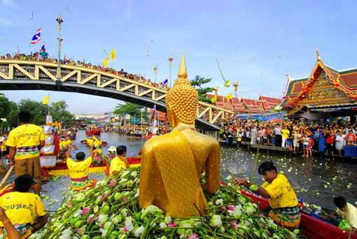

ความสำคัญของวันเข้าพรรษา
ช่วงวันเข้าพรรษา เป็นช่วงเวลาที่ชาวบ้านจะประกอบอาชีพทำไร่ทำนา ดังนั้นการกำหนดให้ภิกษุสงฆ์หยุดการเดินทางจาริกไปในสถานที่ต่างๆ จะช่วยให้ต้นกล้าของพันธุ์พืช ตลอดจนสัตว์เล็กสัตว์น้อยไม่ได้รับความเสียหายจากการเดินธุดงค์
หลังจากเดินทางจาริกไปเผยแผ่พระพุทธศาสนามาเป็นเวลา 8 – 9 เดือน ช่วงเข้าพรรษาจะเป็นช่วงที่ให้พระสงฆ์ได้หยุดพักผ่อนวันเข้าพรรษา เป็นช่วงเวลาที่พระภิกษุสงฆ์จะได้ประพฤติปฏิบัติธรรมสำหรับตนเอง อีกทั้งยังได้ศึกษาเล่าเรียนพระธรรมวินัย ตลอดจนเตรียมการสั่งสอนให้กับประชาชนเมื่อถึงวันออกพรรษาเพื่อจะได้มีโอกาสอบรมสั่งสอนและบวชให้กับกุลบุตรผู้มีอายุครบบวช อันจะเป็นกำลังสำคัญในการเผยแผ่พระพุทธศาสนาต่อไปเพื่อเป็นการให้พุทธศาสนิกชนได้มีโอกาสบำเพ็ญกุศลเป็นการพิเศษ อาทิ ทำบุญตักบาตร หล่อเทียนพรรษา ถวายผ้าอาบน้ำฝน รักษาศีล เจริญภาวนา ถวายจตุปัจจัยไทยธรรม งดเว้นอบายมุข และมีโอกาสได้ฟังพระธรรมเทศนาตลอดช่วงเวลาเข้าพรรษาอีกด้วย

ข้อยกเว้นการจำพรรษาของพระสงฆ์

ถึงแม้ว่าการเข้าพรรษาจะถือเป็นข้อปฏิบัติสำหรับพระภิกษุโดยตรงที่ไม่สามารถละเว้นได้ไม่ว่ากรณีใดๆ ก็ตาม แต่ในการจำพรรษาของพระสงฆ์ในระหว่างพรรษานั้นอาจมีกรณีจำเป็นบางอย่างที่ทำให้พระภิกษุผู้จำพรรษาต้องออกจากสถานที่จำพรรษาเพื่อไปค้างแรมที่อื่น พระพุทธองค์ก็ทรงอนุญาตให้ทำได้โดยไม่ถือว่าเป็นการขาดพรรษาโดยมีเหตุจำเป็นเฉพาะกรณีๆ ไป ซึ่งได้มีระบุไว้ในพระไตรปิฎก ส่วนใหญ่จะเกี่ยวกับการพระศาสนา หรือการอุปัฏฐานบิดามารดา ทั้งนี้ ก็จะต้องกลับมาภายในระยะเวลาไม่เกิน 7 วัน การออกนอกที่จำพรรษาล่วงวันเช่นนี้เรียกว่า สัตตาหกรณีย พระพุทธเจ้าได้ทรงระบุเหตุต่างๆ เอาไว้ในกรณีจะออกจากที่จำพรรษาไปชั่วคราวได้ ดังนี้
การไปรักษาพยาบาล หาอาหารให้ภิกษุ หรือบิดามารดาที่เจ็บป่วย กรณีนี้ทำได้กับสหธรรมิก 5 และบิดามารดา
การไประงับภิกษุสามเณรที่อยากจะสึกมิให้สึกได้ กรณีนี้ทำได้กับสหธรรมิก 5
การไปเพื่อกิจธุระของคณะสงฆ์ เช่น การไปหาอุปกรณ์มาซ่อมกุฏิที่ชำรุด หรือการไปทำ สังฆกรรม อาทิ สวดญัตติจตุตถกรรมวาจาให้พระผู้ต้องการอยู่ปริวาส เป็นต้น
หากทายกนิมนต์ไปทำบุญ ก็ให้ไปทายกได้โดยให้ทาน รับศีล ฟังเทศนาธรรมได้ ในกรณีนี้หากโยมไม่มานิมนต์ก็จะไปค้างไม่ได้หากพระสงฆ์ออกจากอาวาสแม้โดยสัตตาหกรณียะล่วงกำหนด 7 วันตามพระวินัยก็ถือว่าขาดพรรษาและเป็นอาบัติทุกกฎเพราะรับคำ (รับคำอธิษฐานเข้าพรรษาแต่ทำไม่ได้) แต่ในกรณีที่พระสงฆ์สัตตาหกรณียะและกลับมาตามกำหนดแล้วไม่ถือว่าเป็นอาบัติและสามารถกลับมาจำพรรษาต่อเนื่องได้แต่หากมีเหตุจำเป็นที่จะต้องออกจากที่จำพรรษาไปได้ตามวินัยอีกก็สามารถทำได้โดยสัตตาหกรณียะและต้องกลับมาภายใน 7 วันเพื่อไม่ให้ขาดและไม่เป็นอาบัติทุกกฎดังกล่าว

กิจกรรมวันเข้าพรรษา
- ร่วมกิจกรรมทำเทียนจำนำพรรษาและถวายเทียนพรรษา
- ร่วมกิจกรรมถวายผ้าอาบน้ำฝน และจตุปัจจัยแก่ภิกษุสามเณร
- ร่วมทำบุญ ตักบาตร ฟังธรรมเทศนา รักษาอุโบสถศีล
- อธิษฐาน งดเว้นอบายมุขต่าง ๆ

โดย กองการศึกษา ศาสนาและวัฒนธรรม องค์การบริหารส่วนตำบลโนนเมืองพัฒนา
อ้างอิงข้อมูล: http://event.sanook.com/day/ploughing/

